KOULUN JÄRJESTYSSÄÄNNÖT

- Koulun nimi
Halkokarin koulu
- Järjestyssääntöjen tarkoitus ja soveltaminen
Järjestyssääntöjen tarkoitus on edistää koulupäivän sujumista sekä koulun turvallisuutta ja viihtyisyyttä. Järjestyssäännöt auttavat lisäämään sekä oppilaiden että henkilökunnan hyvinvointia.

- Oppilaan oikeudet ja velvollisuudet

Oppilaiden yhdenvertaisuus ja tasa-arvo sekä muut oikeudet
Kaikilla oppilailla on oikeus käydä koulua, tulla yhdenvertaisesti ja tasa-arvoisesti kohdelluksi, oikeus henkilökohtaiseen vapauteen ja koskemattomuuteen sekä yksityiselämän suojaan.
Kaikilla oppilailla on oikeus saada opetusta kaikkina koulun työpäivinä, oikeus turvalliseen opiskeluympäristöön sekä muihin lainsäädännössä määriteltyihin etuuksiin ja palveluihin.
Oppilaita tulee kohdella yhdenvertaisesti järjestyssääntöjen noudattamisen valvonnassa ja myös järjestyssääntöjen rikkomuksissa on huomioitava oppilaiden yhdenvertaisuus.

Oppilaan velvollisuudet
Oppilaiden velvollisuus on osallistua opetukseen, kunnes oppivelvollisuus on suoritettu. Oppilas voi olla pois opetuksesta, jos hänelle on myönnetty lupa poissaoloon. Oppilailla on velvollisuus suorittaa koulutehtävät tunnollisesti, selvittää poissaoloaikaiset tehtävät ja käyttäytyä asiallisesti ja ystävällisesti kaikkia kohtaan. Jokainen on vastuussa omista sanoistaan ja teoistaan.

- Turvallisuus, viihtyisyys ja opiskelun esteetön sujuminen
Hyvä käytös
Olen kohtelias: tervehdin, kiitän ja autan. Käytän asiallista ja kohteliasta kieltä. Otan toiset huomioon antamalla opiskelurauhan.
Saavun oppitunneille ajoissa, kotitehtävät tehtyinä ja tarvittavat opiskeluvälineet mukana.
Käyttäydyn hyvin kaikissa koulun tilaisuuksissa ja koulupäivän tilanteissa. Noudatan hyviä tapoja ja käyttäydyn hyvin myös koulumatkalla ja kuljetuksissa. Edistän koulun työrauhaa ja hyvää ilmapiiriä.
Olen hyvä ja reilu kaveri; en kiusaa. Jos huomaan kiusaamista, ilmoitan siitä aikuiselle. Kunnioitan erilaisuutta ja arvostan toisia. Jokainen koulun aikuinen on ohjaajani.
Noudatan hyviä ruokailutapoja. Jonotan rauhallisesti. Otan ruokaa vain niin paljon kuin syön.
Pukeudun tarkoituksen- ja säänmukaisesti sekä tarvittaessa turvallisuus- ja hygieniaseikat huomioiden.

Oleskelu ja liikkuminen
Välitunnilla saan leikkiä koulun rajojen sisäpuolella (ks. liite 1) ja siirryn ripeästi sisälle välitunnin päätyttyä. Liikun sisällä kävellen.
Huomioin oman ja muiden turvallisuuden, sekä olen reilu kaveri leikeissä ja peleissä. Säilytän polkupyörää ja muita kulkuvälineitä niille varatulla alueella (ks. liite 1) enkä käytä niitä välitunnilla. Liikun liikennesääntöjä noudattaen sekä koulumatkoilla että koulupäivän aikana. Käytän pyöräillessä kypärää ja pimeällä heijastinta. Koulupäivän päättyessä en jää viivyttelemään kouluun tai koulualueelle, vaan lähden kotimatkalle.

Siisteydestä ja ympäristöstä huolehtiminen
En ota luvatta toisen enkä koulun omaa. Laitan omat ja yhteiset tavarat paikoilleen. Pidän hyvää huolta koulun omaisuudesta, koulurakennuksesta, oppikirjoista, muista opiskeluvälineistä, välitunti- ja liikuntavälineistä sekä omista tavaroistani.
En roskaa sisä- enkä ulkotiloissa. Pidän koulun alueen siistinä.

Turvallisuus
Jätän kotiin koulutyötä häiritsevät tavarat.
Ilmoitan välittömästi sattuneesta vahingosta tai tapaturmasta koulun henkilökunnalle.
Jos rikon tahallisesti koulun omaisuutta, joudun korjaamaan tai korvaamaan vahingon ja sovittamaan tekoni.
Noudatan henkilökunnan antamia turvallisuusohjeita.

Tietokoneen, matkapuhelinten ja muiden mobiililaitteiden käyttö koulussa
Käytän matkapuhelinta ja älylaitteita vain opettajan luvalla. Huolehdin, että puhelin ei aiheuta häiriötä koulupäivän aikana.
Käytän koulun tietokoneita ja muita laitteita vastuullisesti ja vain annettujen tehtävien tekemiseen.
Toimin vastuullisesti sosiaalisessa mediassa. En julkaise tai jaa toisesta henkilöstä otettua valokuvaa, videota tai äänitallennetta ilman häneltä saatua lupaa internetissä, sosiaalisessa mediassa tai muussa julkisessa paikassa.
En kopioi tekstiä, kuvia tai muuta mediaa luvatta lähdettä ilmaisematta.

Päihteet ja vaaralliset esineet
Koulualueella, sen läheisyydessä ja koulun tai oppilaiden järjestämissä tilaisuuksissa on tupakointi (myös sähkötupakointi ja nuuska), päihteiden käyttö, hallussapito ja niiden vaikutuksen alaisena oleminen kielletty.
Kouluun ei saa tuoda lailla kiellettyjä, vaarallisia tai omaisuuden vahingoittamiseen tarkoitettuja esineitä tai aineita. Tällaisia ovat esimerkiksi alkoholi, tupakkalain tarkoittamat tupakka ja tupakkatuotteet (myös sähkötupakka ja nuuska), tulentekovälineet, huumausaineet, terä- ja ampuma-aseet, airsoft-aseet, spraymaalit ja ilotulitusvälineet.

Kurinpito- ja ojentamiskeinot
Järjestyssääntöjen rikkomisesta seuraamuksena voivat olla erilaiset kurinpito- ja ojentamiskeinot. Perusopetuslaissa on säädetty seuraavista kurinpito- ja ojentamiskeinoista:
• kasvatuskeskustelu
• jälki-istunto
• oppilaan määrääminen poistumaan tai oppilaan poistaminen tilasta
• oppilaan opetukseen osallistumisen epääminen
• oppilaan määrääminen tekemään kotitehtäviään
• siivousvelvoite
• kirjallinen varoitus
• määräaikainen erottaminen
Opettajalla ja rehtorilla on oikeus tarkistaa oppilaan tavarat. Rehtori tai opettaja voi ottaa häiritsevät tai vaaralliset esineet tai aineet tarvittaessa haltuunsa. Rehtori tai opettaja voi käyttää voimakeinoja, mikäli tilanne sen vaatii.
Opettajalla ja rehtorilla on velvollisuus ilmoittaa tietoonsa tulleesta koulussa tai koulumatkalla tapahtuneesta häirinnästä, kiusaamisesta tai väkivallasta niihin syyllistyneen ja niiden kohteena olevan oppilaan huoltajalle tai muulle lailliselle edustajalle.

- Järjestyssääntöjen seuranta ja tarkistaminen
Järjestyssäännöt on laadittu yhdessä koulun henkilökunnan, oppilaiden ja huoltajien kanssa. Järjestyssäännöistä tiedotetaan vanhemmille Wilmassa ja vanhempainilloissa. Järjestyssäännöt asetetaan nähtäville koulun verkkosivulle. Järjestyssäännöt tarkistetaan koululla tarpeen mukaan ja niihin tehdään tarvittaessa muutoksia ja lisäyksiä. Järjestyssääntöjä muutettaessa ne toimitetaan hyväksyttäväksi Sivistyskeskukseen. Järjestyssääntöjä noudatetaan myös koulun järjestämissä koulun ulkopuolisissa tilaisuuksissa, kuten esimerkiksi retkillä ja leirikoulussa.
Järjestyssäännöt on hyväksytty 1.2.2023. Ne ovat voimassa hyväksymispäivästä lähtien toistaiseksi.

LIITE 1

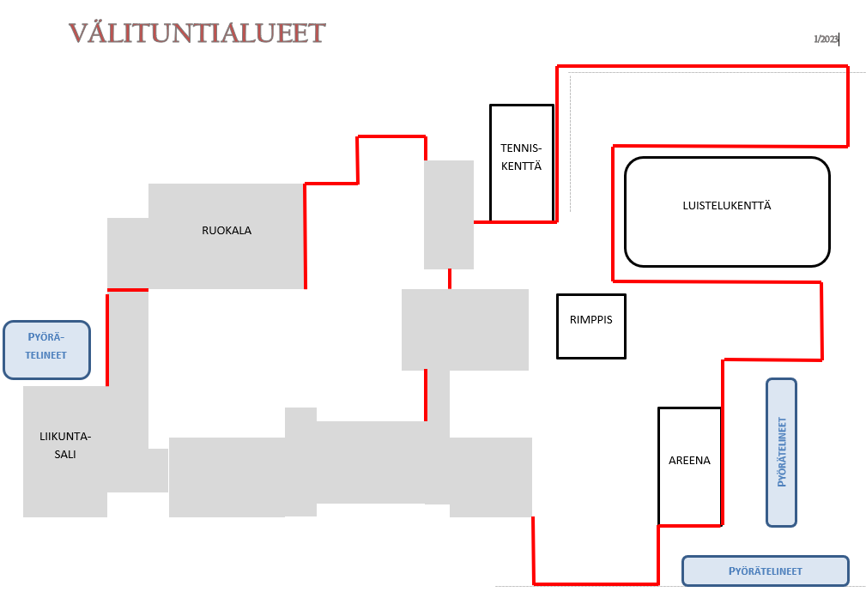

Perusopetuslaki 29 § 4 mom.
Perusopetuslaki 25 ja 26 §.
Toimivallasta poissaololuvan myöntämiseen määrätään Sivistystoimen toimintasäännössä.
Perusopetuslaki 35 §
Perusopetuslaki 35§-36§

